Лингвист бірлестігі

Сурет 3*4 | Лауазым толық  Аты -жөні | Портфолио сілтемесі
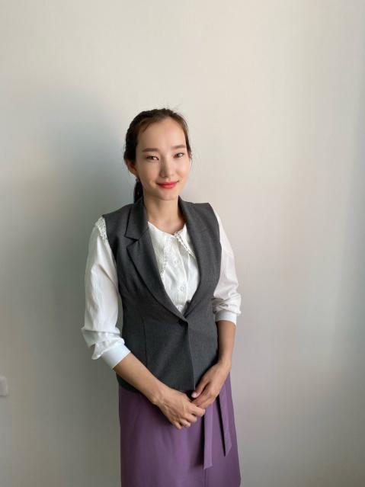 | Ағылшын тілі пәні мұғалімі  Әбдіраш Анэль Ибрагимқызы | https://docs.google.com/presentation/d/1Uuc8fFQcAcfBAG1KE7gDlL-bNgbCRhx0bI0JazIeXGg/edit?usp=sharing
 | Ағылшын тілі пәні мұғалімі  Ібайдулла Гулжанат Закрадинқызы | https://docs.google.com/presentation/d/1ju4g1iebtZliiyQ_RZaAcOHIGyFvLhnQ/edit?usp=share_link&ouid=107660824858969540355&rtpof=true&sd=true
 | Ағылшын тілі пәні мұғалімі  Бақытжанова Гүлзат Оңғарқызы | https://docs.google.com/presentation/d/1FZ0bVgq8Zs5Y6zxRZOdKeQmAdwrPjS8x/edit?usp=drivesdk&ouid=115656774671713577816&rtpof=true&sd=true
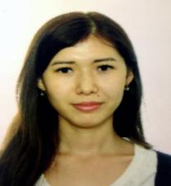 | Ағылшын тілі пәні мұғалімі  Тілектес Ғазиза Кемалқызы | https://docs.google.com/presentation/d/17V0FvD1-9723qKENvS6R6qusvwExYJD9/edit?usp=share_link&ouid=108266722584101780383&rtpof=true&sd=true
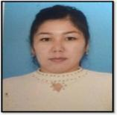 | Қазақ тілі мен әдебиеті пәні мұғалімі  Өмірзақ Эльвира Талғатқызы | https://docs.google.com/presentation/d/1er7gBpv8ZKhLe5GNGmeA6-VY73cXZDiU/edit?usp=share_link&ouid=107928621937729848403&rtpof=true&sd=true
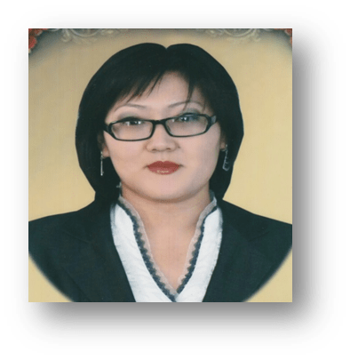 | Утепова Сая Арысжанқызы-қазақ тілі мен әдебиеті пәнінің мұғалімі | https://docs.google.com/presentation/d/125aooMpps9Y2AW8-qF9ffSPsS9Xo2XIO8eJgWHFax4E/edit?usp=sharing
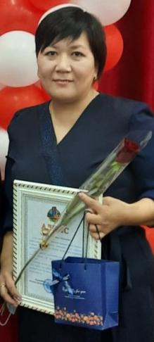 | Қазақ тілі мен әдебиеті пәні мұғалімі  Есіркепова Бақыткүл Едігеқызы | https://docs.google.com/presentation/d/1V-NgSUJ-oALSX28pUWoLT5-lWrj0yvj462YvAW9N_co/edit?usp=sharing
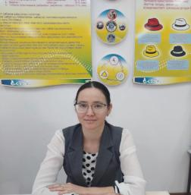 | Қазақ тілі мен әдебиеті пәні мұғалімі  Тілегенова Аңсаған Жамбылқызы | https://docs.google.com/presentation/d/1rNwhzVOPWM54-anD5-7Jl3M9o-SKqg718FQWL3Cl-xY/edit?usp=sharing
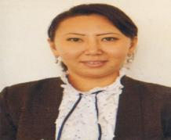 | Орыс тілі мен әдебиеті пәні мұғалімі  Аскарова Алима Алматовна | https://sites.google.com/view/alima276
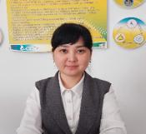 | Орыс тілі мен әдебиеті пәні мұғалімі  Жайшылыкова Гульзат Нурадиловна | https://sites.google.com/view/gulzat276/%D0%B1%D0%B0%D1%81%D1%82%D1%8B-%D0%B1%D0%B5%D1%82
 | Алипбаева Айнур Шыныкуловна | https://sites.google.com/view/ainur276?usp=share_link

